FR0512 pildymo instrukcija

- Prisijungiate prie EDS VMI sistemos (per el. bankininkystę ar su el. parašu)
https://deklaravimas.vmi.lt/lt/Pradinis_Prisijungimo_puslapis/Prisijungimasperisorinessistemas.aspx
- Meniu iš kairės pasirenkate: Pildyti formą
- Centre Filtro formoje įrašote Formos kodą: FR0512
- Spaudžiate: Filtruoti
- Ties atfiltruotos deklaracijos (FR0512 v.4) spauskite ženklą (tai leis Jums pildyti deklaraciją VMI portale)
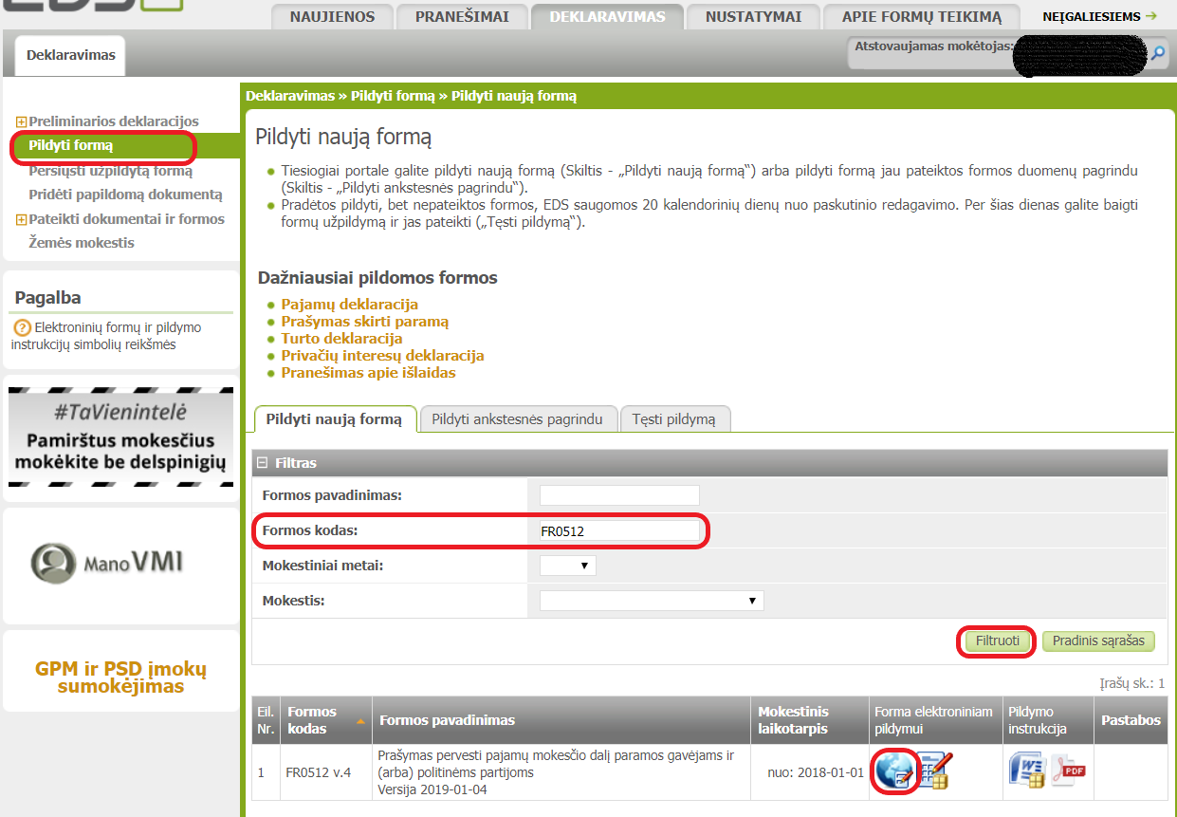
- Įvedate į langelius 1, 2, 3 ir 4 savo asmeninius duomenis.
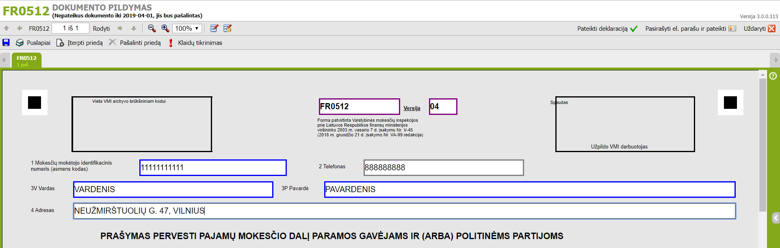
- Užpildome duomenis deklaracijoje (viską, kas paveiksliuke pažymėta geltona spalva)
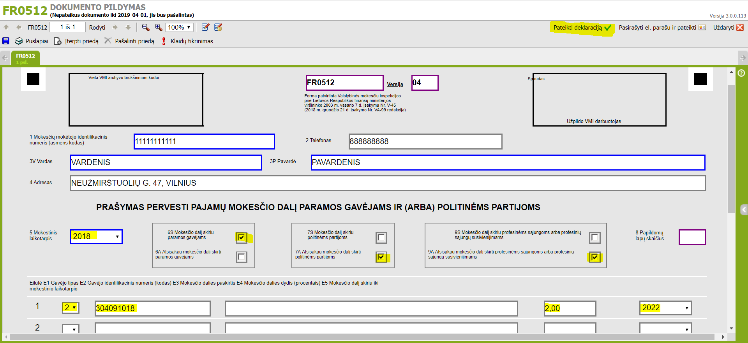
Gavėjo tipas -2
Gavėjo identifikacinis numeris (kodas) – 304091018
Mokesčio dalies dydis (procentais) – 2,00
Mokesčio dalį skiriu iki – pasirinkite metus (galima pasirinkti iki 2022 m., tai reiškia, kad Jums nereikės kiekvienais metais pildyti šios deklaracijos).

- Viršuje iš dešinės spausti

